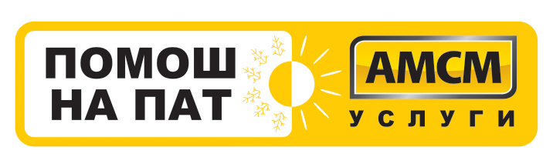
АМСМ Услуги Помош на пат

има потреба од

Возач механичар – База Скопје

КЛУЧНИ РАБОТНИ ОБВРСКИ:
- Помош на пат, Шлепување и Сервисни услуги (автомеханичарски, автоелектричарски работи)
- Тестирање и Дијагноза на возила
- Директен контакт со корисници

ПОТРЕБНИ КВАЛИФИКАЦИИ:
- Средно образование ССС – Машински, Електро техничар
- Работно искуство од: автомеханика, автоелектрика, дијагностика на системите на моторните возила, возач на товарно возило-камион
- Возачка дозвола за Б и Ц категорија (ќе се смета за предност Е)
- Основно познавање на MS Office
- Основно познавање на англиски јазик, германски јазик ќе се смета за предност

СПОСОБНОСТИ И ПОТРЕБНИ ПРОФЕСИОНАЛНИ ВЕШТИНИ:
- Тимска работа
- Свесност за безбедноста на работа
- Практично учење
- Способност за работа во динамична средина
- Ориентираност кон корисниците

Доколку сакате да ни се придружете и да станете дел од нашиот успешен тим, ја очекуваме вашата кратка биографија на македонски јазик во електронска форма (word или pdf формат) да ни ја доставите на vrabotuvanje@amsm.com.mk со назнака РАБОТА – Возач механичар - База Скопје најдоцна до 23 ноември 2023 год.

Само избраните кандидати ќе бидат контактирани.

